1. **INFORMACION GENERAL DEL CONTRATO**

|  |  |  |  |
| --- | --- | --- | --- |
| **Proceso:** Promoción del Desarrollo Social | | **Subproceso:** Secretaría de Salud Pública y Seguridad Social | |
| **Actividad:** Dirección Operativa de Salud Pública | | **Dimensión:** Vida Saludable y Condiciones Crónicas No Transmisibles | |
| **Número del Contrato:** | N°2447 del 16 de marzo de 2021 | **Programa:** Control de las enfermedades crónicas no transmisibles, degenerativas, cáncer y de interés epidemiológico en el municipio de Pereira. | |
| **Periodo al que corresponde el presente informe:** | 16 de mayo 2021-15 de junio 2021 | **Plazo de Ejecución:** | 8 meses |
| **Contratista:** | HEYDY MERCEDES ARRIAGA MOSQUERA | **Supervisor:** | YAMITH FERNANDO GARCÍA MONSALVE |
| **Valor Total del Contrato** | Veinte Millones Quinientos Noventa Y Dos Mil Pesos M/Cte.  20.592.000,00 | **Valor del periodo informado** | dos millones  quinientos setenta y cuatro mil pesos m/cte. $2.574.000,00) |
| **Informe No.** | 3 | | |

1. **METAS A LAS QUE CONTRIBUYE EL CONTRATO:**

|  |  |
| --- | --- |
| **Política Pública** |  |
| **Plan Desarrollo** | Estrategia RBC (Rehabilitación Basada en la Comunidad). Tasa de mortalidad prematura por enfermedades no transmisibles cardiovasculares (por 100.000 habitantes de 30 a 60 años)  Estrategia CARMEN implementada. Tasa de mortalidad prematura por enfermedades no transmisibles cardiovasculares (por 100.000 habitantes de 30 a 60 años)  Adherencia a guías y protocolos de eventos de interés en salud pública. Porcentaje de Cumplimiento de implementación del programa de seguridad del paciente en IPS públicas y privadas. |
| **Plan Territorial de Salud** | Mantener la estrategia Rehabilitación Basada en la Comunidad en los nodos comunitarios priorizados en el municipio de Pereira.  Realizar acciones de fortalecimiento de estilos de vida saludable para prevención y control de factores de riesgo cardio-metabólicos en los nodos CARMEN  Acciones encaminadas a la prevención y cesación del consumo de tabaco en población general del ámbito comunitario e institucional  Realizar jornada académica de actualización los actores del sistema e instituciones sobre enfermedades crónicas no transmisibles (HTA, DIABETES, EPOC, ERC, DETECCIÒN Y MANEJO DEL CANCER DE PROSTATA). |
| **Plan de acción municipal (proyectos)** | Mantener la estrategia Rehabilitación Basada en la Comunidad en los nodos comunitarios priorizados en el municipio de Pereira.  Realizar acciones de fortalecimiento de estilos de vida saludable para prevención y control de factores de riesgo cardio-metabólicos en los nodos CARMEN  Acciones encaminadas a la prevención y cesación del consumo de tabaco en población general del ámbito comunitario e institucional  Realizar jornada académica de actualización los actores del sistema e instituciones sobre enfermedades crónicas no transmisibles (HTA, DIABETES, EPOC, ERC, DETECCIÒN Y MANEJO DEL CANCER DE PROSTATA). |

1. **DESCRIPCION DE ACTIVIDADES EJECUTADAS:**

**ALCANCES DEL CONTRATO**

|  |  |
| --- | --- |
| **ALCANCE 1.**   |  | | --- | | Realizar acciones para la promoción, prevención y sensibilización en el ámbito comunitario y empresarial sobre factores de riesgos para enfermedad pulmonar obstructiva crónica, cesación de consumo de tabaco, cáncer de pulmón y Asma | |

**Actividades ejecutadas:** durante el periodo informado se realizaron las siguientes actividades

Acciones administrativas y de socialización para desarrollo de actividades de en el marco del proyecto fortalecimiento del control de enfermedades crónicas, capacitación en enfermedades respiratorias (Cáncer de pulmón, EPOC, ASMA) y Tabaquismo (cigarrillo electrónico y vapeadores)

18 de mayo: charla sobre cesación de consumo de tabaco, asma epoc y cáncer de pulmón con el CPASM divino pastor con el personal administrativo y cuidadores de manera virtual plataforma google meet.

21 de mayo 2021: charla sobre cáncer de pulmón tabaquismo epoc y asma programada con la empresa cooperativa san Fernando, asiste el personal operario de buses. Esta fue realizada de forma presencial con el cumplimiento de las normas de bioseguridad.

25 de mayo 2021: charla sobre cesación de consumo de tabaco epoc y asma programada con la empresa Yamaha s.a.s, asiste el personal operativo y administrativo. Esta fue realizada de forma presencial con el cumplimiento de las normas de bioseguridad

27 de mayo 2021: charla sobre cesación de consumo de tabaco ca de pulmón epoc y asma programada con la empresa urbana Pereira asiste el personal operativo y administrativo. Esta fue realizada de forma presencial con el cumplimiento de las normas de bioseguridad

28 de mayo 2021: charla sobre cáncer de pulmón epoc asma y tabaquismo, programada con la empresa marketing publicidad asiste el personal en general, Esta fue realizada de forma presencial con el cumplimiento de las normas de bioseguridad

8 de junio 2021: charla sobre cáncer de pulmón tabaquismo asma y epoc programada con la empresa prados de paz cede cementerio nacedero, asiste el personal en general, Esta fue realizada de forma presencial con el cumplimiento de las normas de bioseguridad

8 de junio 2021: charla sobre cáncer de pulmón tabaquismo y epoc programada con cementerio san camilo, asiste el personal en general, Esta fue realizada de forma presencial con el cumplimiento de las normas de bioseguridad

9 de junio 2021: socialización de tabaquismo cáncer de pulmón asma y epoc en apoyo a la con la secretaria de deportes y recreación, Con el acompañamiento del profesor Fernando Echeverry en atención a la comunidad en grupos de personas en condición vulnerable, por consumo de sustancias psicoactivas esta se realiza en el hogar de paso psico, charla dictada de manera presencial con todos los protocolos de bioseguridad

9 de junio 2021: socialización de tabaquismo cáncer de pulmón asma y epoc en apoyo a la con la secretaria de deportes y recreación.

Con el acompañamiento del profesor Fernando Echeverry en atención a la comunidad en grupos de personas en condición vulnerable, por consumo de sustancias psicoactivas esta se realiza en el hogar de paso los muchachos, charla dictada de manera presencial con todos los protocolos de bioseguridad

|  |  |
| --- | --- |
| Empresas | Fecha de actividad |
| CPSAM divino pastor | 18 de mayo |
| Cooperativa san Fernando | 21 de mayo |
| Yamaha S.A.S. | 25 de mayo |
| Urbanos Pereira | 27 de mayo |
| Marketing publicidad | 28 de mayo |
| Prados de paz | 8 de junio |
| Cementerio san camilo | 8 de junio |
| Hogar de paso psico | 9 de junio |
| Hogar de paso los muchachos | 9 de junio |

**SOPORTES:** 1.jpg evidencia fotográfica 2.Pdf acta divino pastor 3.Pdf asistencia empresas 4.pdf asistencia hogar los muchachos 5.pdfasistencia psico

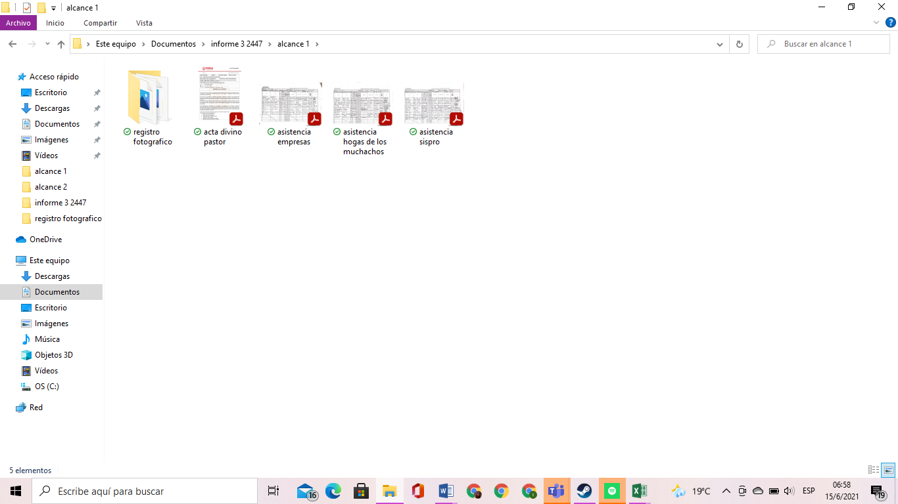

|  |  |
| --- | --- |
| **ALCANCE 2.**  Realizar acciones para la promoción, prevención y sensibilización con población universitaria sobre factores de riesgos para enfermedad pulmonar obstructiva crónica, cesación de consumo de tabaco, cáncer de pulmón y Asma   |  | | --- | |  | |

**Actividades ejecutadas:** durante el periodo asignado se realizaron las siguientes actividades:

20 de mayo 2021: charla sobre enfermedades respiratorias (epoc asma y ca de pulmón) y tabaquismo con énfasis en vapeadores y cigarrillo electrónico programa gestión documental jornada nocturna

21 de mayo 2021: charla sobre enfermedades respiratorias (epoc asma y ca de pulmón) y tabaquismo con énfasis en vapeadores y cigarrillo electrónico dirigida a los instructores sede comercial

24 de mayo 2021: charla sobre enfermedades respiratorias (epoc asma y ca de pulmón) y tabaquismo con énfasis en vapeadores y cigarrillo electrónico programa, gestión del mercadeo jornada diurna.

4 de junio 2021: charla sobre enfermedades respiratorias (epoc asma y ca de pulmón) y tabaquismo con énfasis en vapeadores y cigarrillo electrónico dirigida a el personal administrativo

6 de junio 2021: charla sobre enfermedades respiratorias (epoc asma y ca de pulmón) y tabaquismo con énfasis en vapeadores y cigarrillo electrónico programa gestiones integradas.

|  |  |
| --- | --- |
| Universidad | Fecha de actividad |
| Sena programa gestión documental jornada nocturna | 20 de mayo |
| Sena instructores de comercio | 21 de mayo |
| Sena programa gestión de mercadeo jornada diurna | 24 de mayo |
| Sena administrativos | 4 de junio |
| Sena programa gestiones integradas | 6 de junio |

**SOPORTES:** 1.pdf acta instructores de comercio 2.pdf sena administrativos 3.pdf sena gestión del mercadeo jornada diurna 4.Pdf sena gestión documental jornada nocturna 5.pdf gestiones integrales

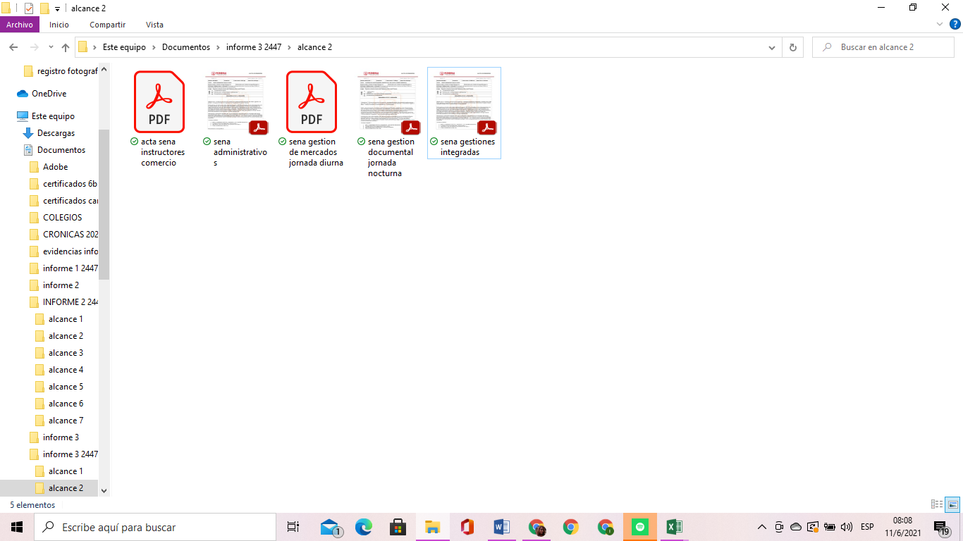

|  |  |
| --- | --- |
| **ALCANCE 3.**  Apoyar con acciones de capacitación en EAPB e IPS del municipio de Pereira que requieran planes de mejora, reportados por la referente de enfermedades respiratorias del programa de asistencia técnica en cuanto a Rutas de Atención Integral en Salud de cáncer de pulmón, EPOC, asma, cesación de consumo de tabaco   |  | | --- | |  | |

**Actividades ejecutadas:** Durante este periodo no se ejecutaron actividades debido a que las instituciones no han asignado los espacios pese a que se han notificado.

**Soportes:**

|  |  |
| --- | --- |
| **ALCANCE 4.**  Realizar acciones de capacitación a los profesionales en salud de las EAPB e IPS del municipio de Pereira en cuanto a temas de cáncer de pulmón, EPOC, asma, cesación de consumo de tabaco.   |  | | --- | |  | |

**Actividades ejecutadas:** durante el periodo inforado se realizan las siguientes actividades

20 de mayo 2021: se realiza capacitación a la IPS domiciliaria HYL de manera virtual, plataforma google meet con el personal médico enfermeras y terapeutas respiratorias. Tema epoc asma cáncer de pulmón y tabaquismo.

25 de mayo: 2021: se realiza capacitación en asma ca de pulmón epoc y tabaquismo en actualización de las GPC a la EAPB nueva EPS, con los líderes y referentes de PYP de enfermedades respiratorias

Reunión realizada por plataforma google meet

26 de mayo: 2021: se realiza capacitación en actualización de las GPC asma epoc y ca de pulmon y ABC de tabaquismo a la EAPB sura, quien cita a su prestador, Colsubsidio con sus referentes en atención primaria de enfermedades respiratorias. Reunión realizada por plataforma google meet

|  |  |
| --- | --- |
| IPS –EAPB | Fecha de actividad |
| IPS HyL | 20 de mayo |
| EAPB nueva eps | 25 de mayo |
| EAPB sura | 26 de mayo |

**SOPORTES:** 1.pdf acta hyl 2.pdf acta nueva eps 3.pdf eapb sura

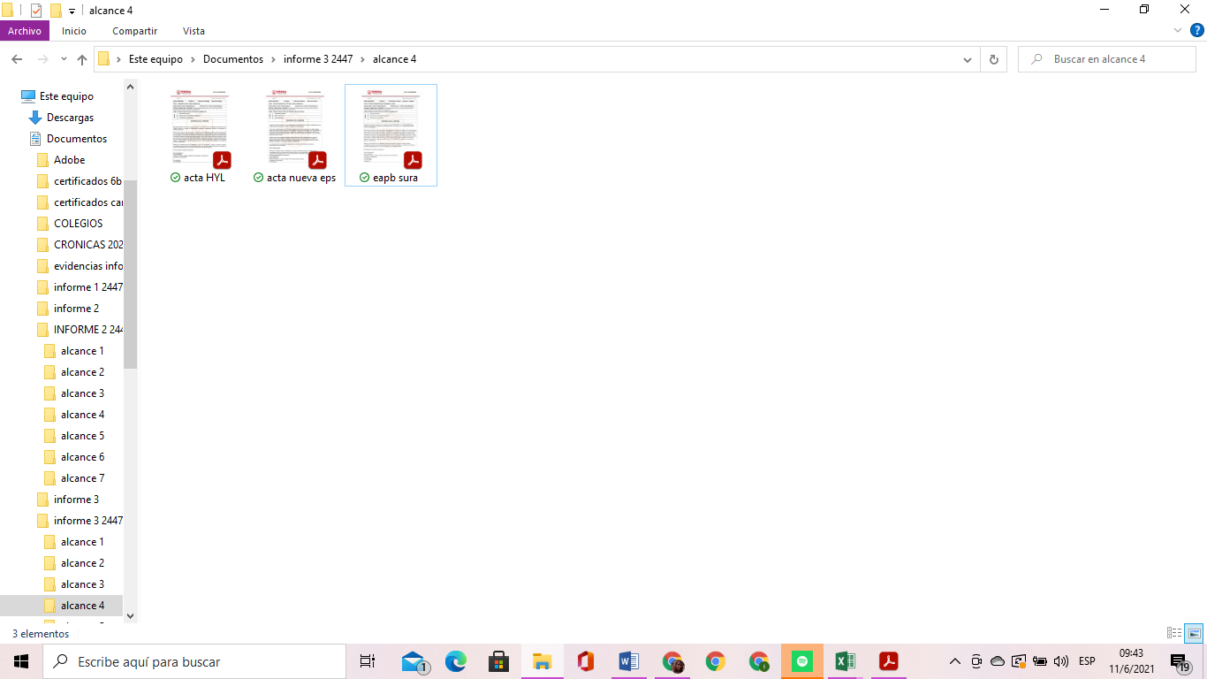

|  |  |
| --- | --- |
| **ALCANCE 5.**  Apoyar los requerimientos técnicos, operativos y administrativos como actualización del estado de salud, informes ejecutivos, cronogramas semanales, informes de gestión, apoyo educativo en las estrategias CARMEN y RBC e ingreso de actividades realizadas en el sistema establecido por la Secretaría de Salud Pública y Seguridad   |  | | --- | |  | |

**Actividades ejecutadas:** en el periodo informado se realizaron las siguientes actividades

18 de mayo 2021: se brinda apoyo en el día mundial de la HTA en la ese Kennedy diligenciando el formato SPP

20 de mayo 2021: envió de cronograma de actividades a la coordinadora Daniela Restrepo

1 de junio 2021: envió de cronograma de actividades a la coordinadora Daniela Restrepo

7 de junio 2021: envió de cronograma de actividades a la coordinadora Daniela Restrepo

9 de junio 2021: respondiendo a la solicitud enviada por la profesional en ciencias del deporte María Isabel Salcedo, se brinda asesoría en EPOC al sr Luis Ángel Acevedo, residente en la vereda la nueva siria, casa 2, se dan pautas en el uso correcto de inhaladores, educación a la familia, visita de entorno domiciliario, y manejo correcto de las crisis. Se realiza de forma presencial con todos los protocolos de bioseguridad

**SOPORTES:** 1.carpeta jpg registro fotográfico 2.pdf actividades mayo 3.acumulativo de actividades 4.pdf acumulativo masivas 5.pdf Carmen 6.pdf certificado de HTA 7.excel cronograma 2021 junio1 7.excel cronograma 2021 junio2 8.excel cronograma 2021 junio3 9.pdf masiva mayo 10.word pantallazo envió de cronogramas

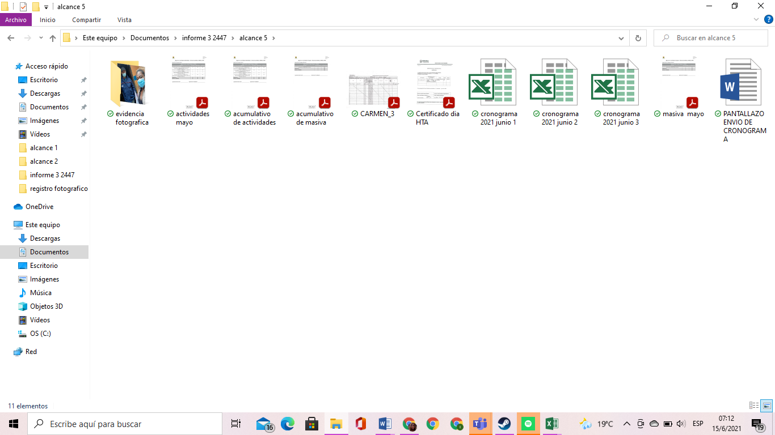

|  |
| --- |
| **ALCANCE 6.**  Participar y responder a los requerimientos de reuniones en general, comités, capacitaciones, actividades masivas, atención al público, cursos, evaluaciones y asistencias técnicas que sea convocado |

**Actividades ejecutadas:** en el periodo informado se asistió a 1 reuniones de capacitación 2 reuniones de equipo, 1 reunión de asistencia técnica, 1 apoyo actividades

* 18 de mayo 2021: reunión de equipo línea 2 por plataforma google meet
* dificultades frente al desarrollo de las actividades contractuales
* forma correcta de presentar los informes
* presentación de la Dra. diana Londoño frente al abordaje de discapacidad

|  |
| --- |
|  |

* 26 de mayo 2021: se asiste a la actualización en el manejo de asma y sus generalidades dictada de forma virtual plataforma google meet, por la gobernación de Risaralda, en cabeza de la Dra. Ángela María Giraldo
* 31 de mayo 2021: reunión de equipo línea 2 realizada de forma virtual por plataforma google meet donde se trataron los siguientes temas:
* Articulación de actividades con la secretaria de deportes
* Reportar si hay dificultades en la ejecución de las actividades y los espacios para las visitas a realizar.
* El informe trimestral ve debe el 1 de abril al 30 de junio
* Presentación rotafolio RBC, por parte del enfermero Ricardo

|  |
| --- |
| * 6 de junio 2021: socialización del instrumento LCH GAUDI aplicado a la RUTA de Enfermedades Respiratorias Crónicas y la circular 001 de 20 de febrero de la Supersalud Intendencia Nacional de Salud SNS. |

**SOPORTES 1**.pdf acta 2 generalidades del asma 2.pdf acta de reunión de equipo 18-05 3.pdf acta de reunión de equipo 31-05 4.pdf acta Gaudí

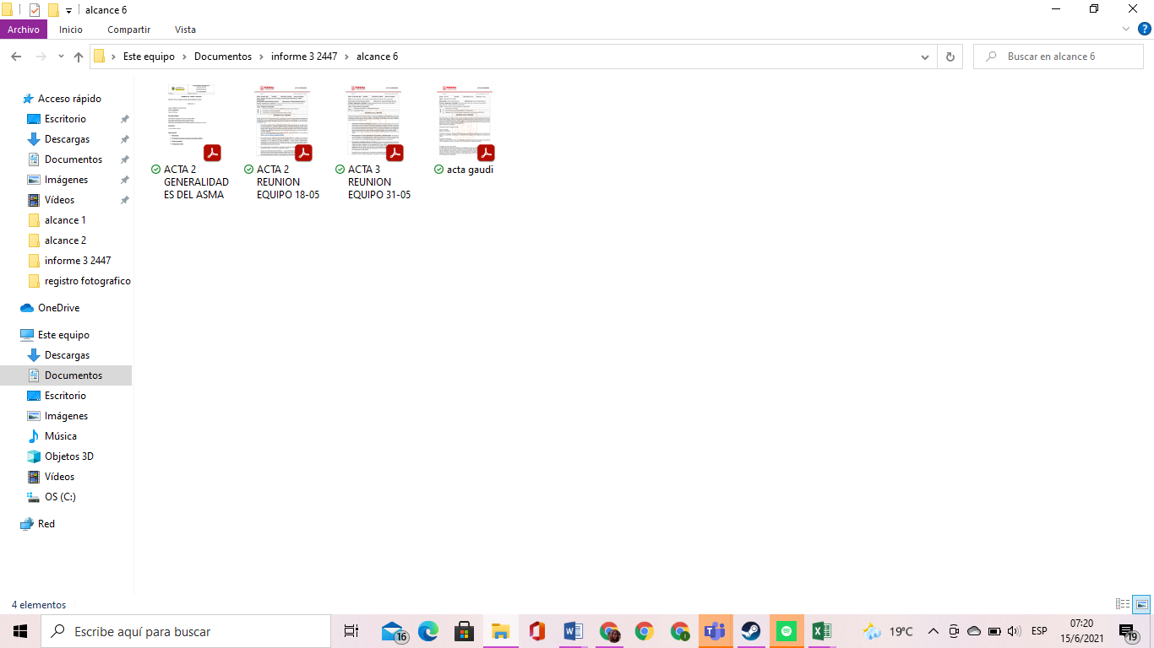

|  |
| --- |
|  |

|  |
| --- |
|  |

|  |  |
| --- | --- |
| **ALCANCE 7.**  Y las demás que sean asignadas y afines con el objeto, los alcances del contrato, y la misión de la entidad   |  | | --- | |  | |

**Actividades ejecutadas:** en el periodo informado no se realizaron, actividades en este alcance

**EL PRESENTE INFORME SE FIRMA A LOS DIECIOCHO (17) DÍAS DEL MES DE JUNIO DE 2021**

** **

____________________ ______________________________________

**CONTRATISTA DANIELA RESTREPO QUICENO**

**HEIDY M. ARRIAGA VoBo COORDINADOR DE PROGRAMA**



_____________________

**SUPERVISOR**

**YAMITH FERNANDO GARCIA MONSALVE**